2019-2020 EĞİTİM ÖĞRETİM YILI AKYENİKÖY ŞEHİT SONER TURAN ORTAOKULU
6.SINIF FEN BİLİMLERİ 1.DÖNEM 1.YAZILI SORULARI
AD-SOYAD:
NO:

1) Kan bağışıyla ilgili sunum yapmak isteyen bir öğrenci aşağıdaki ifadelerden hangisini kullanamaz?
A) Kan bağışı kişileri daha sağlıklı yapar.
B) Kan bağışı toplumsal dayanışmayı arttırır.
C) Bireyler hiçbir şart aranmaksızın kan bağışı yapabilir.
D) Kişiler, kan bağışı ile ilgili bilinçlendirilmelidir

2) Dolaşım sistemine ait bir yapıyı tanıtmak için aşağıdaki şema hazırlanıyor.
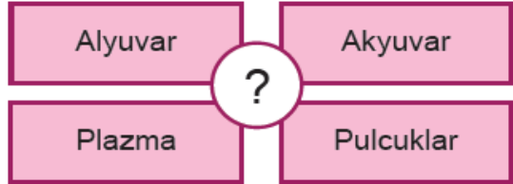
Buna göre soru işaretiyle gösterilen bölüme hangisi yazılmalıdır?
A) Kan B) Kalp
C) Akciğer D) Damarlar

3) Akyuvarlar aşağıda verilen durumlardan hangisinde görev yapar?
A) Vücut savunmasında
B) Oksijenin taşınmasında
C) Kan grubunun belirlenmesinde
D) Kan kaybının önlenmesinde

4)
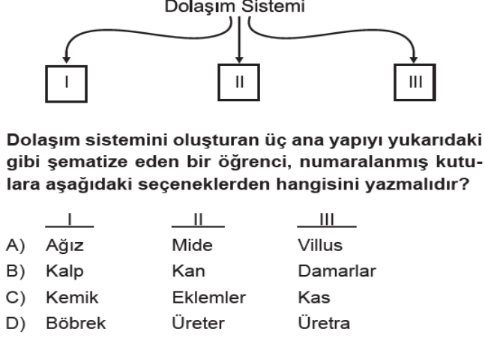

5) Dolaşım sistemi ile ilgili,
I. Kan, kalp ve damarlardan oluşur.
II. Vücut sıcaklığını dengelemeye yardımcı olur.
III. Vücut içindeki organlara besin ve oksijen taşır.
ifadelerinden hangileri doğrudur?
A) I ve II. B) II ve III.
C) I ve III. D) I, II ve III.

6) Bir öğretmen sınıfa girdiğinde sınıftaki öğrencilerin yorgun ve halsiz olduğunu fark ederek bir önceki dersin beden eğitimi olduğunu anlar.
Bu durumun nedeni aşağıdakilerden hangisi olabilir?
A) Kol ve bacaklarımızdaki düz kasların çabuk yıpranması
B) İç organlarımızın yapısındaki kasların hızlı kasılması
C) Kalp kasının güçlü kasılıp gevşemesi
D) Vücudumuzu saran çizgili kasların çabuk yorulması

7)
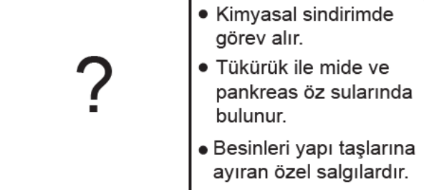

Sindirim sistemi ile ilgili hazırlanmış bilgi kartında
soru işareti yerine aşağıdakilerden hangisi yazılmalıdır?
A) Enzim B) Villus
C) Safra D) Pankreas

8) Aşağıda verilen yapı ve organların hangisinde kimyasal sindirim gerçekleşmez?
A) Mide B) Ağız
C) İnce Bağırsak D) Yutak

9)
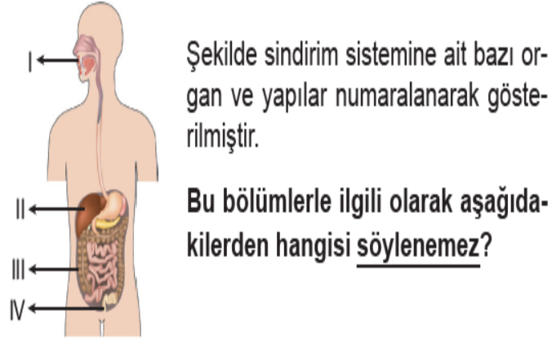
A) I, sindirimin başladığı yerdir.
B) II’de sindirim yoktur.
C) III’te sindirilen besinler kana karışır.
D) IV, sindirim atıklarının atıldığı yerdir.

10) Bir öğrenci, Fen Bilimleri dersinde sunum yapmak için iki çubuk ve iki balon kullanarak bir model hazırlamıştır. Hazırladığı modelin aşağıda verilen I. ve II. Durumlarını sunumunda arkadaşlarına göstermiştir.
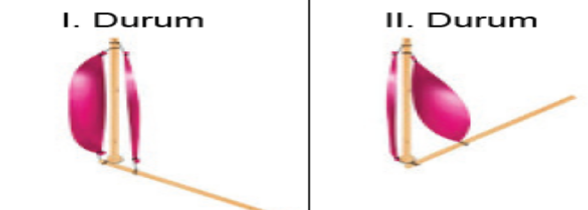
Bu öğrencinin anlattığı konu, aşağıdakilerden hangisi
olabilir?
A) Eklemlerin hareketi
B) Kasların çalışma prensibi
C) Uzun kemiklerin hareketi
D) Destek ve hareket sisteminin sağlığı

11) Sindirim sistemindeki bazı organlar ve görevleri, karışık olarak tabloda verilmiştir.
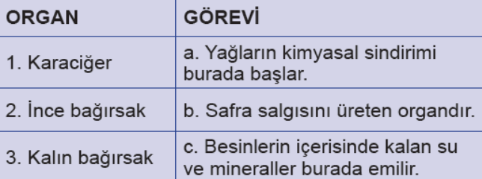
Organların görevleri ile doğru eşleştirilmesi hangi
seçenekte verilmiştir?
A) 1-b, 2-a, 3-c B) 1-a, 2-b, 3-c
C) 1-b, 2-c, 3-a D) 1-c, 2-b, 3-a

12) * Çizgili yapıdadır.
* Güçlü kasılıp gevşer.
* İsteğimiz dışında ve düzenli çalışır.
Yukarıda verilen özellikler, hangi organın yapısını
oluşturan kasa aittir?
A)Mide B)Kalp
C)İnce bağırsak D)Kol

13) Kol kası ile mide kası arasındaki farkları belirten bir sunum hazırlayan öğrenci, bu yapıların hangi özelliğini sunumunda kullanamaz?
A) Çalışma hızlarını
B) İsteğe bağlı çalışma durumlarını
C) Kasılıp – gevşeme hareketi yapmalarını
D) Mikroskop altında incelendiğinde şekillerini

14) Büyük moleküllü besinler olan karbonhidrat, protein ve yağların vücuda alındıktan sonra kana geçebilmesi için fiziksel ve kimyasal sindirime uğraması gerekir.Buna göre,
(...) Yağların fiziksel sindirimini safra tamamlar.
(...) Proteinlerin kimyasal sindirimi ağızda başlar.
(...) Karbonhidratların kimyasal sindirimi ince bağırsakta tamamlanır.
ifadelerinden doğru olanların başına “D”, yanlış olanların başına “Y” harfi yazıldığında hangi sıralama elde edilir?
A) D, Y, D B) D, D, D
C) Y, D, Y D) Y, Y, D

15) I. Burun
II. Kulak
III. Soluk borusu
Yukarıda verilen organların hangilerinde kıkırdak
yapı bulunur?
A) Yalnız I. B) I ve II.
C) II ve III. D) I, II ve III.

16) Okan, şekillerine göre kemik çeşitlerini göstermek için aşağıdaki şemayı hazırlıyor.
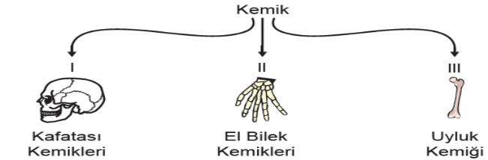
Buna göre şemada numaralandırılmış yerlere yazılacak kemik türleri hangisinde doğru verilmiştir?
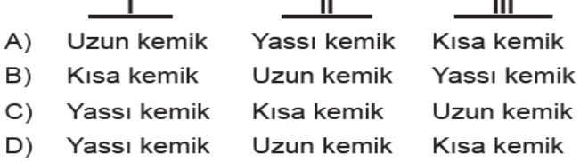

17) Ay tutulması ile ilgili aşağıda verilen ifadelerden hangisi doğrudur?
A) Ay’ın “Yeni Ay” evresinde gerçekleşir.
B) Sıkça gerçekleşen bir olay değildir.
C) Ay, Dünya üzerinden gözlenemez.
D) Ay, konum olarak Güneş ile Dünya’nın arasında bulunur

18) Aşağıdaki görselde Güneş ve Dünya aynı doğrultuda bulunmaktadır.
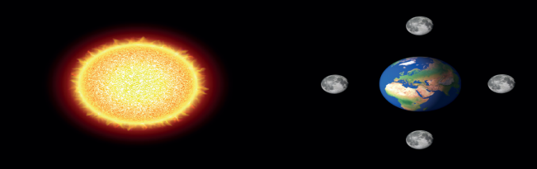
Güneş tutulmasının gerçekleşebilmesi için Ay, numaralanmış konumların hangisinde bulunmalıdır?
A) 1 B) 2 C) 3 D) 4

19)
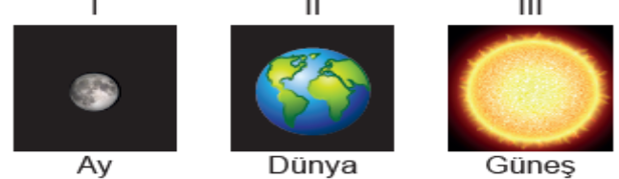
Ay tutulmasını modellemek isteyen bir öğrenci, bu
gök cisimlerini hangi sıraya göre aynı doğrultuda
dizmelidir?
A) I - III - II B) II - III - I
C) II - I - III D) III - II – I

20) Küçük gök cisimleri olarak da bilinen asteroitler, Güneş’in çevresinde dolanırlar. Ancak asteroitlerin iki gezegenin yörüngeleri arasında yoğun olarak bulundukları bir bölge vardır ki buraya “Asteroit Kuşağı” denir.
Buna göre bu gezegen çifti aşağıdakilerin hangisinde verilmiştir?
A) Mars - Jüpiter B) Merkür - Venüs
C) Jüpiter - Satürn D) Uranüs – Neptün

BAŞARILAR

